上海市松江区“一网通办”在线教育缴费系统
家长缴费操作指南
一、系统简介
上海市松江区“一网通办”在线教育缴费系统（以下简称系统），由松江区教育局联合松江财政局根据上海市委、市政府办公厅印发的《关于深化“一网通办”改革构建全方位服务体系的工作方案》（沪委办发〔2021〕6号）相关工作要求，在市教委、市财政局、市大户据中心的监督指导下建设完成。
系统依托上海市“一网通办”平台，针对教育行业的行政性事业收费以及代办费服务性收费，向我区广大学生及家长提供标准统一、操作便捷的线上缴费及票据查询服务。
二、访问入口
学生家长可使用手机通过“随申办市民云App”、“随身办支付宝小程序”来访问本系统。具体操作如下：
（1）搜索模式
可直接在“随申办”搜索栏中输入“松江区教育缴费”，搜索后进入；
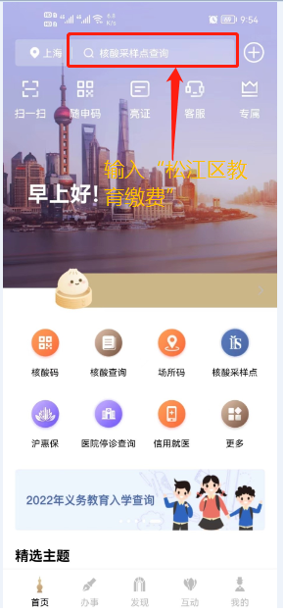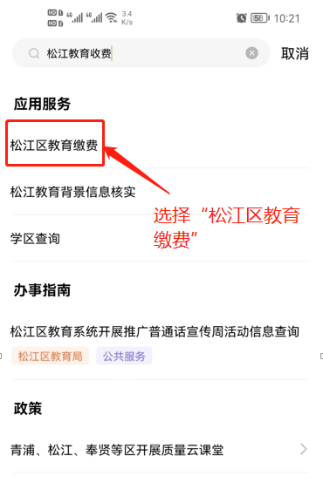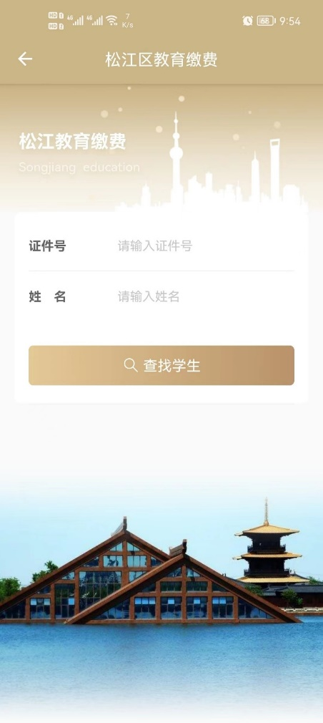
（2）其他模式
除了直接检索之外，还可以通过以下路径定位来进入系统：
1）在随申办App中通过点击以下按钮：更多-文化教育-松江区教育缴费
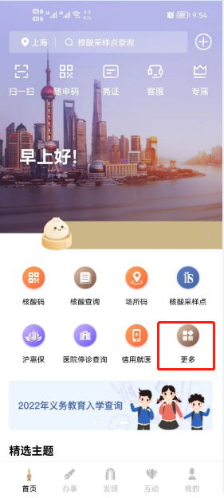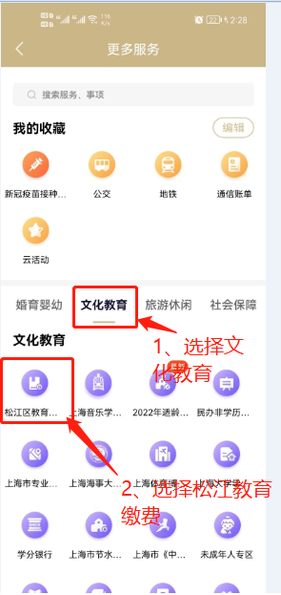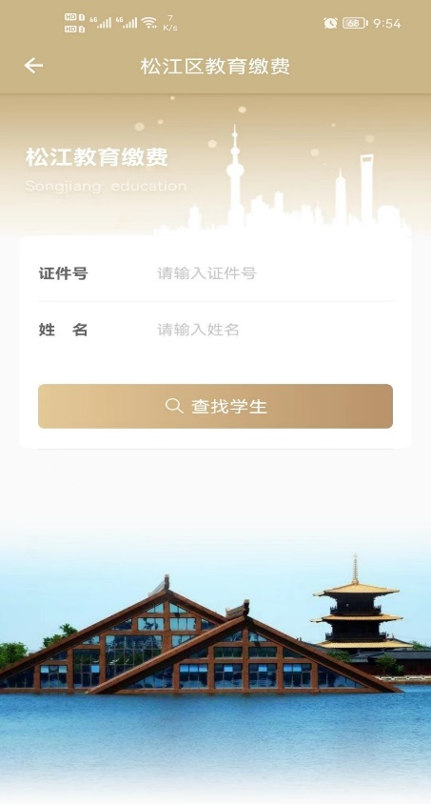
2）在随身办支付宝小程序中通过点击以下按钮：办事-按专题-更多-教育科研-松江区教育缴费
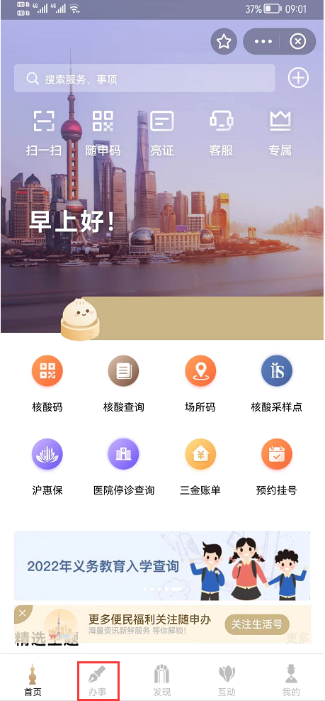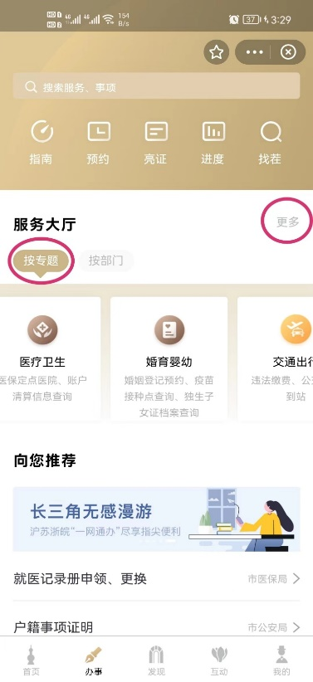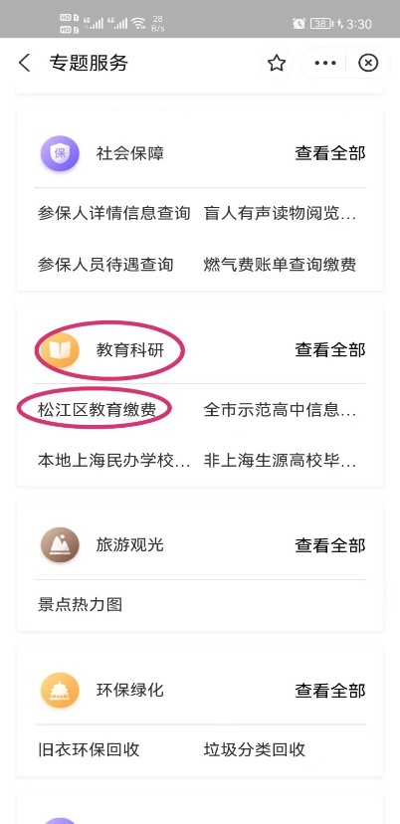
二、线上缴费
（1）学生查询
家长在松江教育收费界面，通过输入学生证件号及姓名，点击“查找学生”，若找到学生信息则进入缴费页面，若未找到学生信息则提示“未查询到学生”。
【提示：若输入正确后仍提示未查询到学生，请与学校联系核对学生证件信息是否正确】
（2）线上缴费（22点至次日凌晨1点，为系统结算时间，停止收费服务）
进入学生缴费页面后，家长可按以下步骤操作进行缴费：
1）首先建议核对界面上部所显示的学生信息是否为待缴费的学生，
2）“学杂费”菜单下，所显示的为该学生当前需缴纳的费用批次信息；
3）选择一个缴纳批次后，显示该批次内的具体缴费项目及待缴费金额；
4）若学校的代办服务性收费启用征订模式，则家长在缴纳代办费前还需要勾选所需代办项目，涉及校服规格数量的请同时选择具体规格及数量，根据生成的金额进行支付；
【提示：代办项目的单价、数量及规格限制由各学校确定，家长若有疑问可联系学校确认】
5）家长确认金额无误后，点击“支付”按钮，进行线上支付，目前行政事业性收费支持银联、支付宝、微信三个支付渠道，代办服务性收费仅支持银联、支付宝二个支付渠道；
【提示：家长完成支付后，所征订的代办项目，除所征订的校服规格允许调整之外，其他信息无法修改，需要退订的应联系学校另行处理】
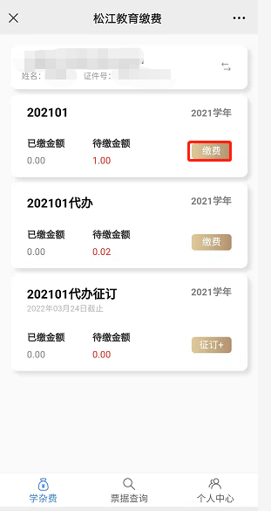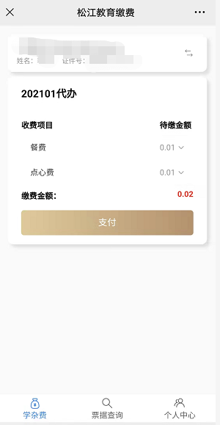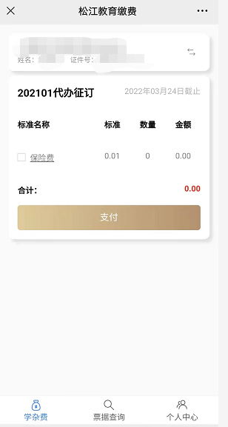
三、票据查询
家长缴费完成后，系统会自动填开所对应的财政电子票据，相关票据信息将于次日发布供家长查询。家长可在“票据查询”菜单中进行票据信息查询。
根据财政电子票据的相关要求，行政事业性收费填开《上海市非税收入通用票据（电子）》，代办服务性收费填开《上海市行政事业单位资金往来结算票据（电子）》。家长需要保存票据的可自行通过邮箱进行下载。
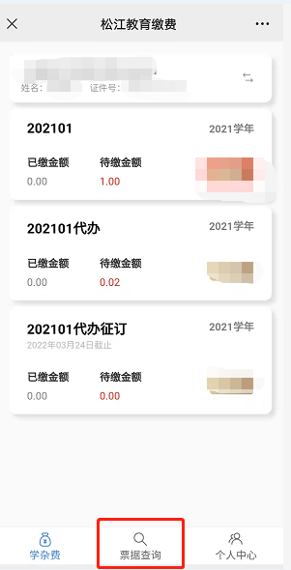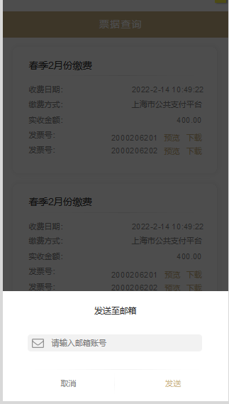
四、退款账户
学校在学期或学年结束后，会对学生当期所缴纳的代办服务性收费根据实际发生情况进行结算，结算后若有结余，将通过该账户以银行转账方式向家长退款，因此请家长及时维护好该退款账户信息，以避免将来发生退款异常情况。家长可按以下操作进行维护：
（1）点击“个人中心”按钮，建议先核对个人中心中学生的基本信息是否正确；
（2）点击退款账户的修改按钮，填写在学校预留的家长手机号码信息，以核实身份；
（3）输入新的银行卡号信息，为确保输入无误，系统强制输入两边；
（4）点击确认后，修改成功。
【提示：上海师范大学附属外国语小学松江北部分校的家长，请绑定农业银行的帐户】
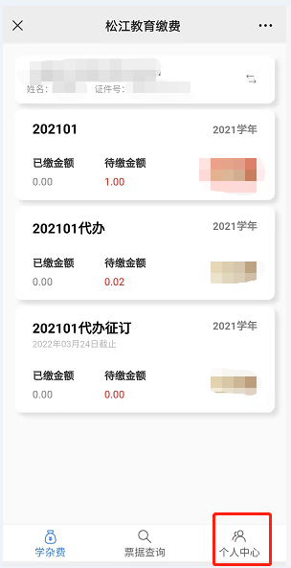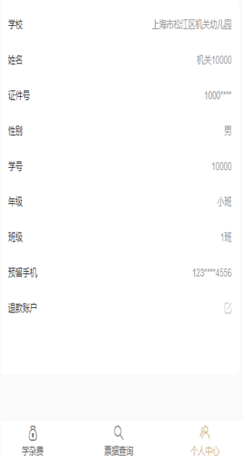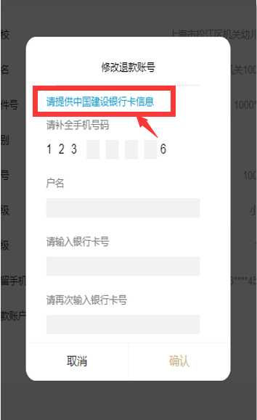
五、学生切换
需要同时为多位学生进行缴费的家长，在完成一名学生的缴费后，可通过点击界面上部的切换按钮，重新回到查找学生页面，家长可重新输入学生姓名及证件号后，按原先缴费操作进行缴费。
